Grundkurs Biologie – Abitur 2009

Aufgabe A 1 Duffy-Blutgruppe und Malaria

1. Auf dem Chromosom Nr. 1 des Menschen liegt das Gen für die Duffy-Blutgruppe. Es codiert ein Protein auf der Membran der roten Blutkörperchen, welches als Duffy-Antigen bezeichnet wird.
Das Duffy-Gen besitzt u. a. die beiden kodominanten Allele FYA und FYB.
Personen, deren rote Blutkörperchen kein Duffy-Antigen aufweisen, besitzen ausschließlich das rezessive Allel FY und werden als Duffy-negativ bezeichnet. Die folgenden DNA-Sequenzen (I) und (II) zeigen jeweils den gleichen Ausschnitt am Anfang des codogenen Strangs zweier Allele des Duffy-Gens:

(I) 3' -TAC CTC ATA GAG ... - 5' (II) 3'-TAC CTC ATT GAG...-5'

1.1 Stellen Sie unter Mitverwendung einer beschrifteten Skizze den Ablaut der Transkription dar! 8 BE
1.2 Leiten Sie mithilfe der Code-Sonne ab, welche der oben genannten Basensequenzen
dem Allel FYA bzw. dem rezessiven Allel FY zuzuordnen ist! 6 BE
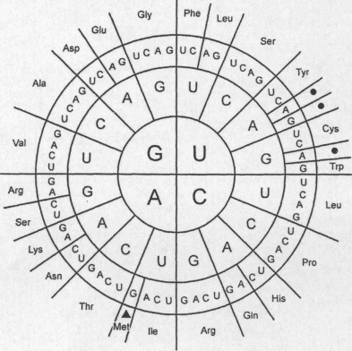

• Stoppcodon  Startcodon

Abb. 1: Code-Sonne (Leserichtung von innen nach außen)

1.3 Durch Einwirkung eines geeigneten Restriktionsenzyms auf die isolierte DNA des Duffy-Gens erhält man mehrere Fragmente, die eine Unterscheidung der Allele FYA und FYB ermöglichen.
Abbildung 2 gibt die Lage der Schnittstellen des Enzyms (Pfeile) und die Fragmentgröße in Basenpaaren (Bp) an.
Tabelle 1 gibt an, welche DNA-Fragmente bei drei verschiedenen Personen vorhanden sind. Hinweis: Das Allel FV tritt bei keiner der Personen auf.

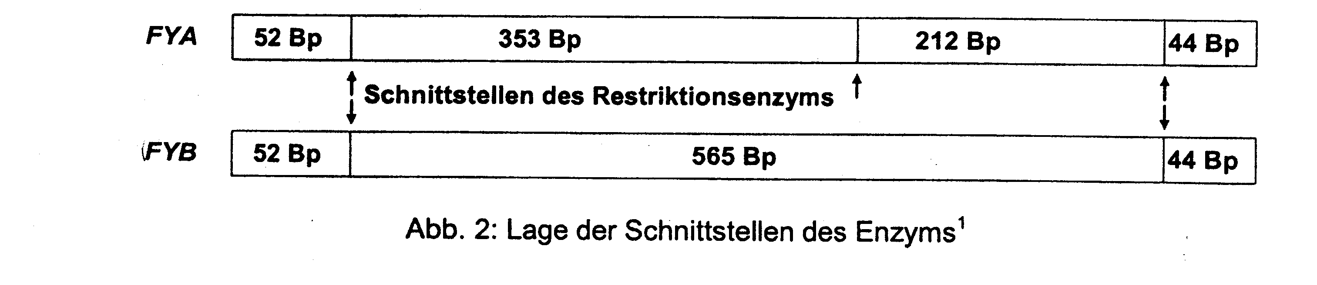

Tabelle 1: DNA-Fragmente bei verschiedenen Personen (+ = vorhanden)

 | 44 Bp | 52 Bp | 212 Bp | 353 Bp | 565 Bp
Person 1 | + | + |  |  | +
Person 2 | + | + | + | + | +
Person 3 | + | + | + | +

Leiten Sie die möglichen Genotypen der Personen 1-3 bezüglich der Duffy-Blutgruppe ab!
6 BE

2. Die auch in Westafrika vorkommende nachtaktive Stechmucke Anopheles gambiae saugt fast ausschließlich beim Menschen Blut. Bei Flügen zur Nahrungssuche orientiert sie sich am menschlichen Körpergeruch. Auf dem Wirt findet sie mithilfe der thermosensiblen Mundwerkzeuge die in der Haut befindlichen Blutgefäße. Beim Einbohren des Stechrüssels wird ein gerinnungshemmender Speichel abgesondert. Beim Saugvorgang, der höchstens drei Minuten beträgt, übertragt die Mucke die gefürchtete und weltweit in den Tropen verbreitete Krankheit Malaria.
2.1 Analysieren Sie unter Textbezug das Verhalten der Stechmucke aus verhaltens-
biologischer Sicht! 7 BE
2.2 Die Erreger der Malaria, verschiedene Einzeller der Gattung Plasmodium, benötigen zur Entwicklung den Menschen als Zwischenwirt. Plasmodium vivax kann nur in die roten Blutkörperchen eindringen und sich dort vermehren, wenn das Duffy-Antigen vorhanden ist.
Unter der Bevölkerung Europas ist die Blutgruppe Duffy-negativ sehr selten, unter der westafrikanischen Bevölkerung ist sie dagegen weit verbreitet.

In Westafrika werden folgende Beobachtungen gemacht:
A: Nahezu alle Einheimischen sind Duffy-negativ.
B: Plasmodium vivax, das für den Menschen tödlich sein kann, ist in der Region nachzuweisen. Dennoch kommt die durch diesen Erreger hervorgerufene Malaria praktisch nicht vor.

Entwickeln Sie aus evolutionsbiologischer Sicht eine begründete Hypothese zur Erklärung der Beobachtungen in Westafrika! 6 BE

3. Weltweit arbeiten Forschergruppen daran, einen Impfstoff gegen Malaria zu entwickeln. In den USA wurde am National Institute of Allergy and Infectious Diseases (NIAID) mit transgenen Mäusen geforscht, die in ihrer Milch ein Protein des Malariaerregers Pfasmodium falciparum produzieren. das aus der Milch isoliert und als Impfstoff gegen diese Plasmodien eingesetzt werden kann. In die Weiterentwicklung dieses Projekts wird große Hoffnung gesetzt: "Wenn das funktioniert. konnte eine Herde von ein paar Ziegen möglicherweise genug Impfstoff für ganz Afrika produzieren." so Anthony Stowers vom NIAID.
Die komplexen Vorgänge, die zur Erzeugung transgener Tiere nötig sind, basieren auf den Erkenntnissen, die bei der Erzeugung transgener Bakterien gewonnen wurden.

Stellen Sie mithilfe beschrifteter Skizzen das Prinzip der Gewinnung von Hybridplasmiden
dar und beschreiben Sie eine Selektionsmethode zum Nachweis des erfolgreichen
Einbaus einer Fremd-DNA in Bakterienzellen! 7 BE

Gesamt: 40 BE

